　　　令和　　年　　月　　日

堺市上下水道局　サービス推進部 事業サポート課

財産活用係宛て

ＴＥＬ番号　　　072-250-9131

ＦＡＸ番号　　　072-250-9146

メールアドレス　jisapo@city.sakai.lg.jp

**現地視察参加申込書**

浅香山浄水場跡地売却に係る現地視察への参加を申し込みます。

なお、万が一、現地視察の際に事故があった場合は、当方の責任において処理し、堺市に対して、異議申し立てはしません。

|  |  |
| --- | --- |
| 第１希望日時 | 月　　　　　日　( ) 時　　　分 |
| 第２希望日時 | 月　　　　　日　( ) 時　　　分 |

現地視察参加者

|  |  |
| --- | --- |
| 法人名 |  |
| 所在地 |  |
| 所属 |  |
| 担当者名※ |  |
| 電話番号 |  |
| ＦＡＸ番号 |  |
| メールアドレス |  |
| 参加人数 | 名　（車両台数　　　　　台） |

※担当者名には、参加者のうち、代表となる方の名前を記入してください。

※この申込書をＦＡＸ又はＥメールにより送信してください。押印は不要です。

※送信後は、事業サポート課への電話（072-250-9131）により到着の確認をしてください。

**集合場所及び駐車場位置図**

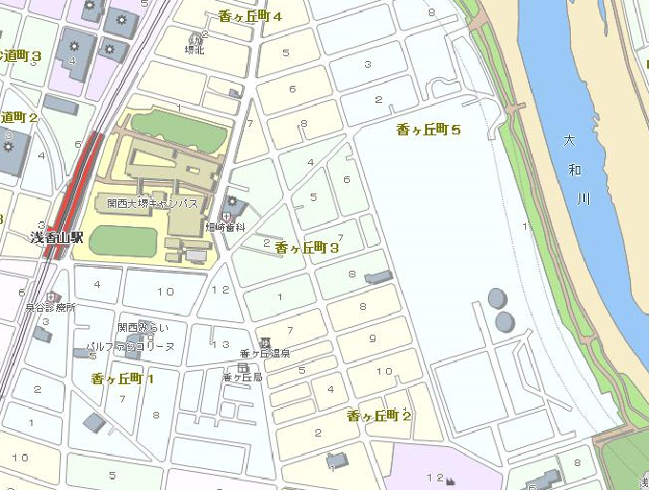

**入場ルート**

**出入口**

**売却予定地**

**浅香山配水場**

※周辺の方々のご迷惑とならないように、交通規制等の遵守をお願いします。

※売却予定地は工事中のため、集合場所から徒歩により図に示す「入場ルート」を通行し、売却予定地に入ります。